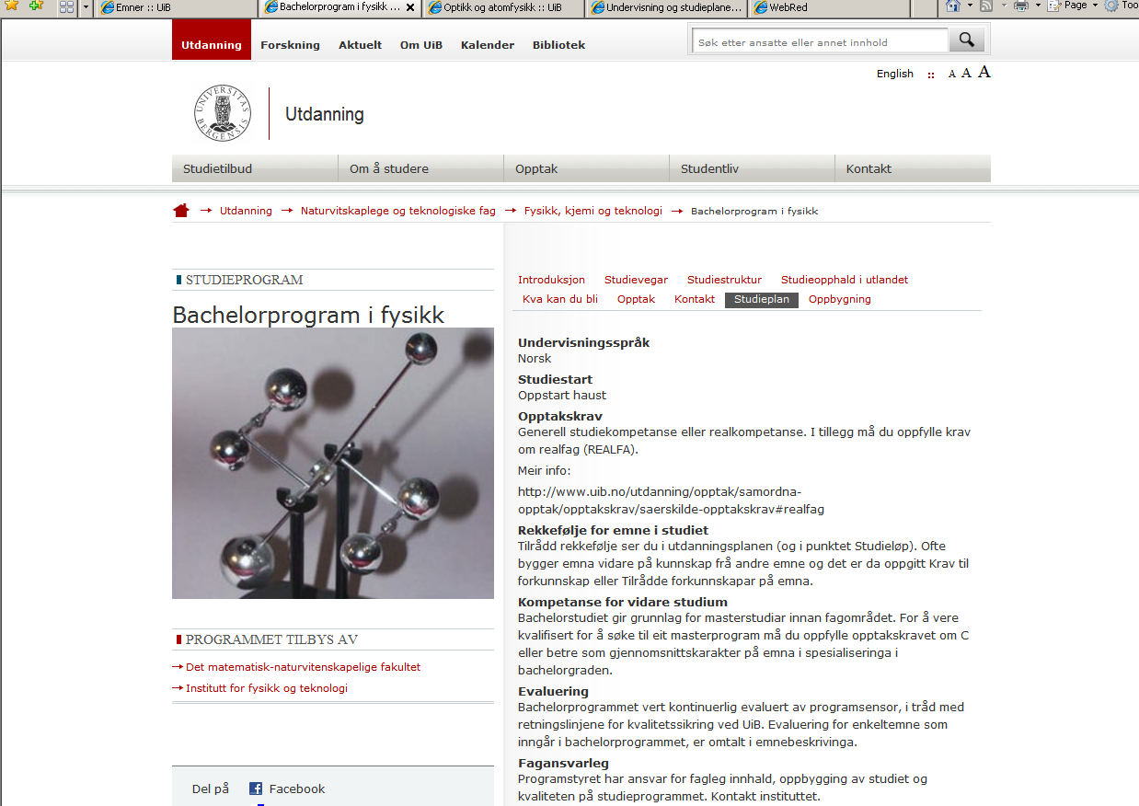
SP_kategorier
Studieplanendring
Hentes fra Inforader. Institutt reg. i FS
B_RE_kategorier
Brukes i programfolder.
Hentes fra Inforader. Fak reg i FS
Emnekombinasjon.
Studieplanendring
Hentes fra Emnekombi. Fak reg i FS

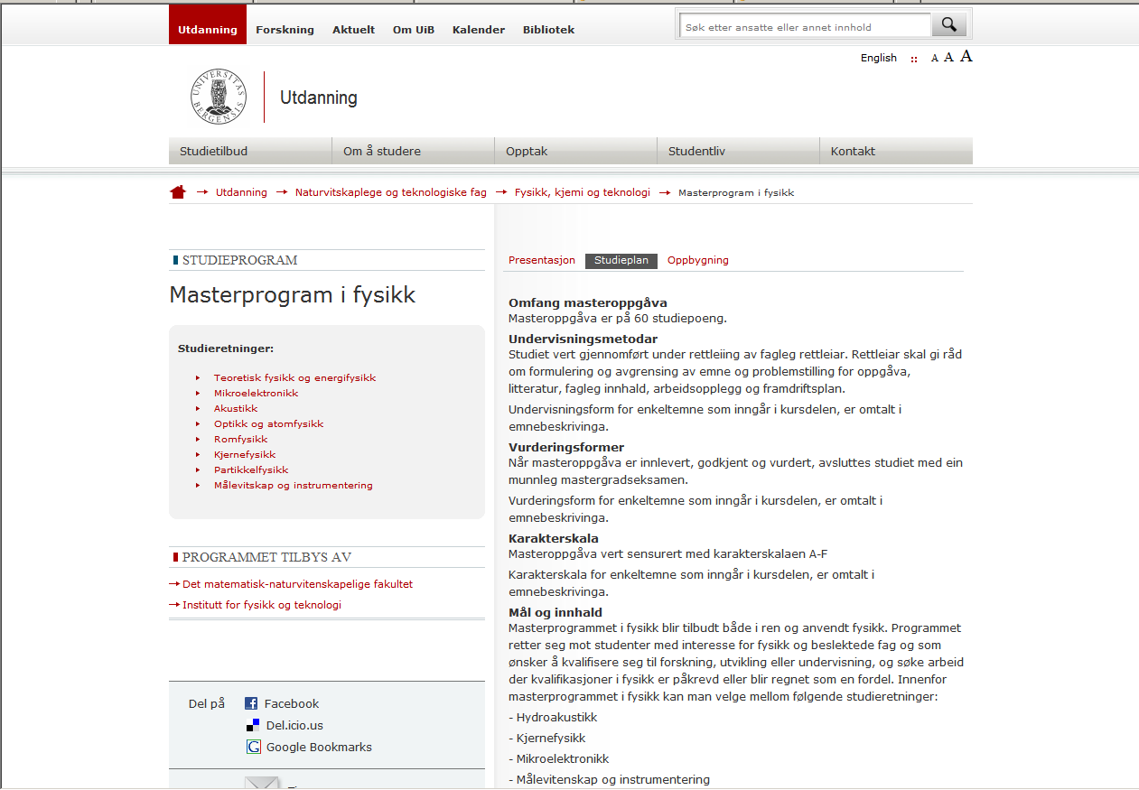
SP_kategorier
Studieplanendring
Hentes fra Inforader. Institutt reg. i FS
Emnekombinasjon.
Studieplanendring
Hentes fra Emnekombi. Fak reg i FS

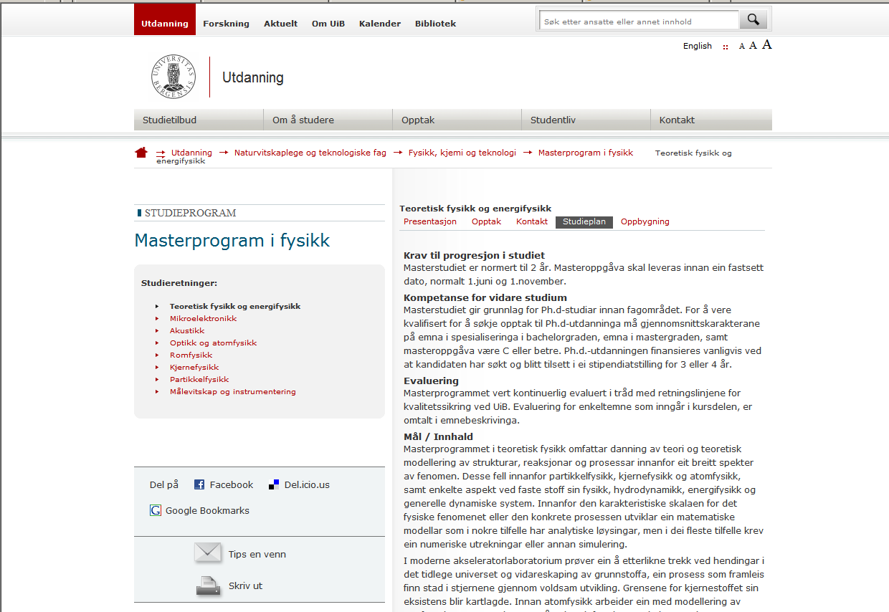
SP_kategorier og M_RE_KRAV
Studieplanendring
Hentes fra Inforader. Institutt reg. i FS
Emnekombinasjon.
Studieplanendring
Hentes fra Emnekombi. Fak reg i FS

M_RE_KRAV innholder standardsetning om C-krav for opptak til master

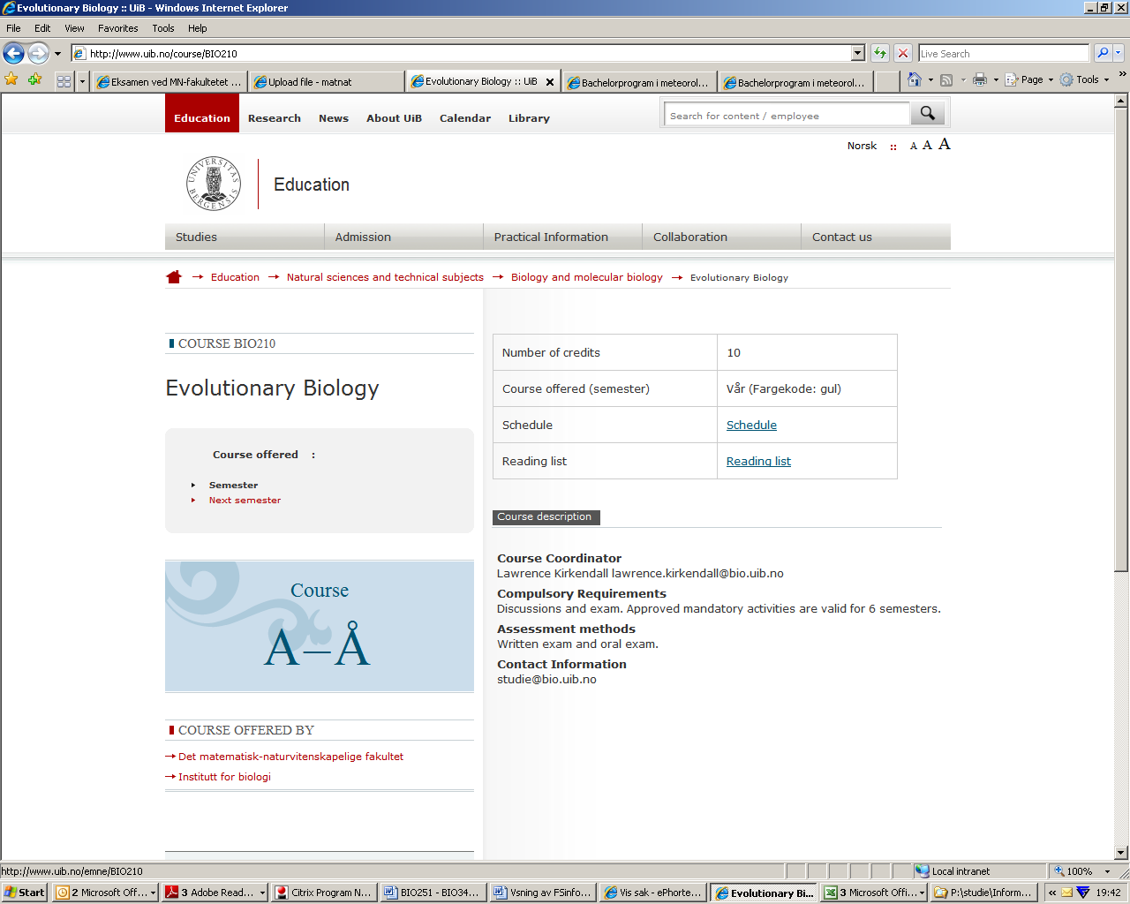
EB_kategorier (ENGELSK)
Studieplanendring
Hentes fra Inforader. Institutt reg. i FS
RE_kategorier (ENGELSK)
”Courselist”
Hentes fra Inforader. Institutt reg. i FS
EB_kategorier (NYNORSK)
Studieplanendring
Hentes fra Inforader. Institutt reg. i FS

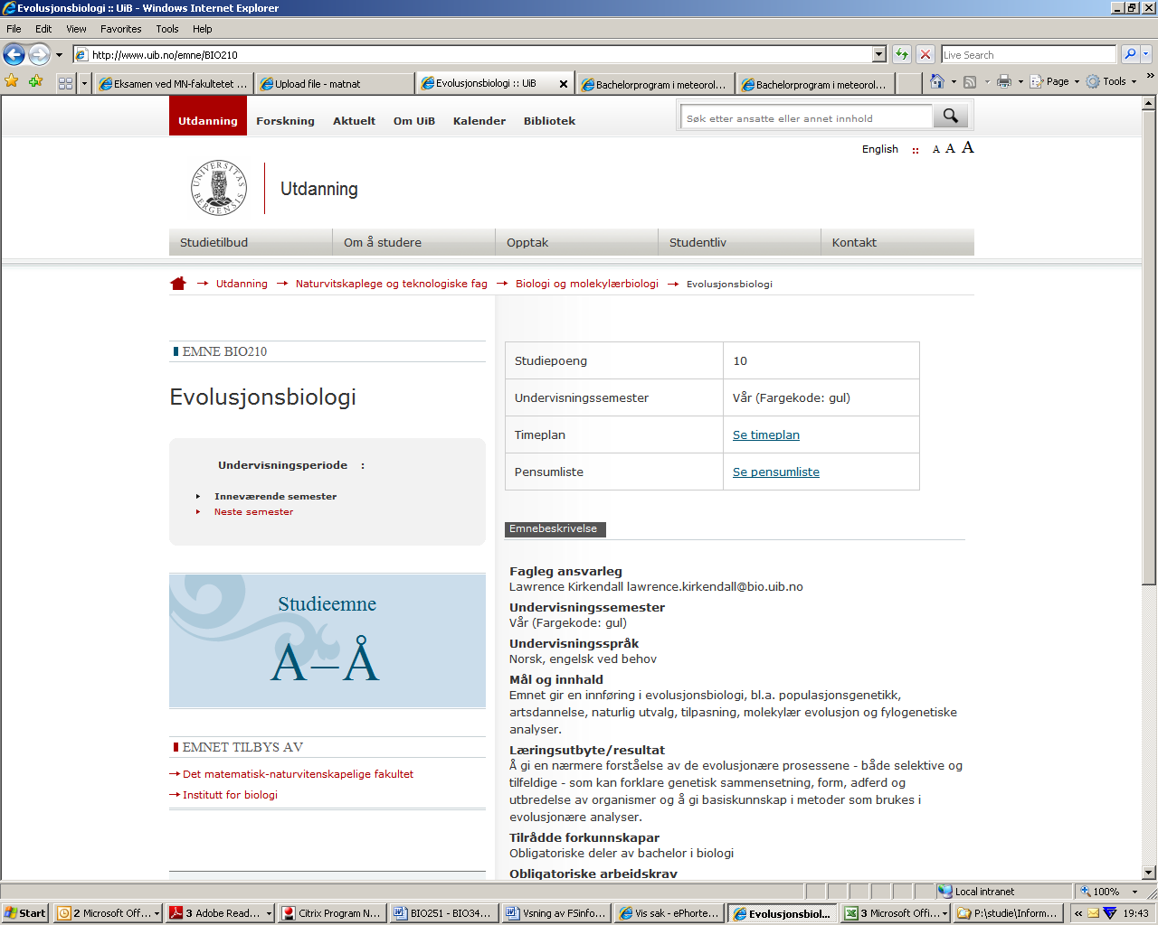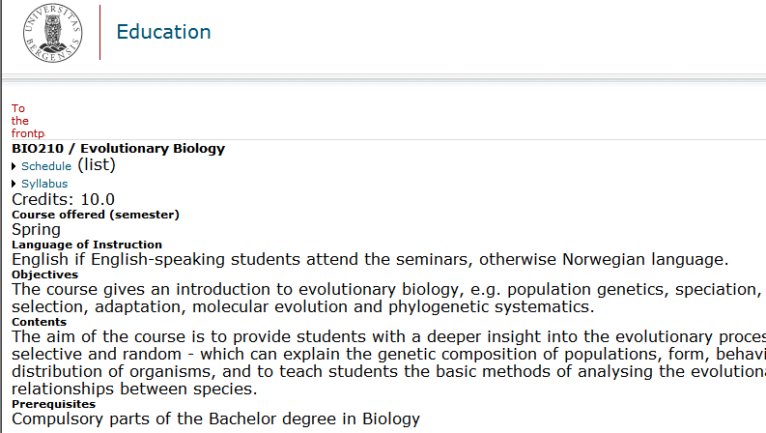

P:\studie\Informasjon\Eksternweb

